BitServer ver.2.2

Руководство пользователя

Чита 2024 г.

Оглавление

Вход в систему…………………………………………………………………………………………………3

Домашняя страница «Локальный пользователь»………………………………………….3

Домашняя страница «Администратор»…………………………………………………….……5

Быстрый старт или с чего начать настройку системы…………………………………..11

1. **Вход в систему**

BitServer – это web-приложение, для работы с которым, вам необходим web-браузер. Для корректной работы с системой, мы рекомендуем использовать web-браузер Chrome или Firefox.

Для входа в систему, в адресной строке браузера укажите адрес сервера в вашей локальной сети (данную информацию нужно уточнить у вашего системного администратора). На странице входа, укажите логин и пароль, выданный вам администратором. После авторизации вы будете перемещены на свою домашнюю страницу, внешний вид которой зависит от вашей роли в системе.

Перечень ролей в системе, с их кратким описанием:

**Администратор** - имеет доступ к настройкам системы.

**Локальный пользователь** - видит все исследования, вместе с персональными данными (ПД). Данная роль предназначена для врачей рентгенологов – работников учреждения, в котором производятся диагностические исследования. Эта роль позволяет, просматривать все снимки, попавшие на сервер, вносить дополнительную информацию в записи пациентов, просматривать статистические данные.

**Демо -** видит только список исследований.

1. **Домашняя страница «Локальный пользователь»**

Основной инструмент, доступный локальному пользователю – «Очередь».

**Очередь –** интерфейс для просмотра всех исследований, хранящихся на сервере, снабжен фильтром для обеспечения удобства поиска необходимых исследований.

* 1. **Очередь**

На рисунке 1, представлен вид страницы «Очередь». На данной странице вы можете видеть элементы выбора параметров очереди, под общим названием «фильтр», с помощью фильтра, вы можете просмотреть и отсортировать в нужном вам порядке, все исследования хранящиеся на сервере. Выбор различных вариантов фильтра приводит к перестроению CRUD –таблицы, находящейся на этой же странице ниже.

В таблице исследований, будут отображены исследования, соответствующие условиям фильтра. Кроме этого, в CRUD-таблице, есть следующие функции:

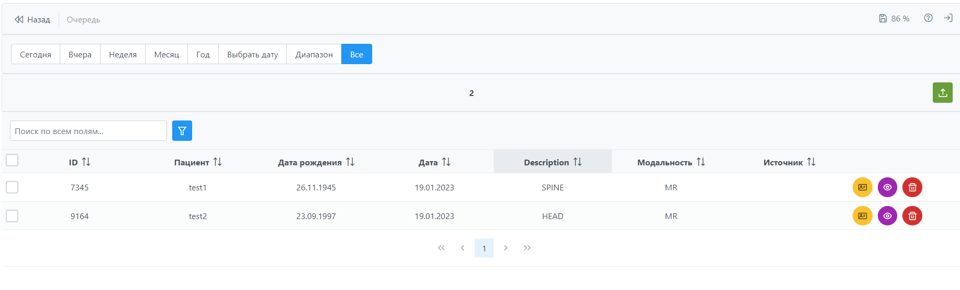

Рис.1 Страница «Очередь»

**«Загрузка DICOM на сервер»** - открывает окно загрузки DICOM – данных вручную. Можно загрузить как один файл, так и папку с файлами, перетащив её на открывшееся окно.

Кроме того, при клике правой клавишей мыши по элементам CRUD-таблицы, можно увидеть контекстное меню, которое предоставляет доступ к следующим функциям (данные функции имеют отношение к выделенному в данный момент элементу CRUD-таблицы), представленным на рисунке 2:

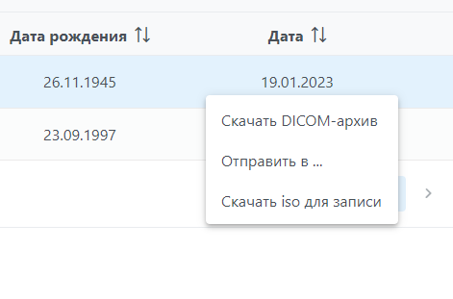

Рис.2 Контекстное меню исследования

**«Скачать DICOM-архив»** - позволяет скачать архив с DICOM-данными, обратите внимание, что в зависимости от количества изображений в исследовании, это может занять значительное время.

**«Отправить в …»** - отправляет выбранное исследование или группу исследований, на удаленную модальность, которую можно будет выбрать в следующем окне после выбора этого пункта. Модальности во всплывающем окне соответствуют списку модальностей из пункта меню администратора: *Настройки – Orthanc настройки – Топология сети*.

**«Скачать iso для записи»** - позволяет скачать iso-файл с DICOM-данными, вместе с программой для просмотра. Обратите внимание, что в зависимости от количества изображений в исследовании, это может занять значительное время.

Каждая запись в CRUD-таблице, имеет набор активных кнопок (действий), которые можно совершить с этой записью, рисунок 3, ниже приведем их описание с лева направо.



Рис.3 Пиктограммы исследования

**Анамнез** – открывает окно анамнеза пациента, доступное для редактирования только локальным пользователям, пользователи с функцией демо, могут только просматривать эти данные.

**Открыть в OSIMIS** – открывает на новой странице просмотрщик DICOM-снимков с данным исследованием.

**Удалить** – позволяет удалить данное исследование с сервера.

1. **Домашняя страница «Администратор»**

Данная роль, предназначена для it-специалистов, системных-администраторов предприятия, и позволяет управлять DICOM-сервером.

* 1. **Настройки**

В данном пункте меню, находятся инструменты, которые позволяют производить основные настройки сервера. Далее приведем краткое описание всех пунктов меню.

* + 1. **Orthanc Настройки**

На данной странице производится настройка DICOM-Сервера Orthanc. Большинство представленных здесь параметров не требуют изменений конечным пользователем и нами описываться не будут. Рассмотрим подробнее только те параметры, которые необходимо будет изменять во время эксплуатации сервера.

**Вкладка «Топология сети» пункт «DICOM Модальности»**

На данной вкладке, представлена таблица «DICOM Модальности», в данную таблицу должны быть внесены все устройства, которые будут передавать снимки на сервер. При добавлении устройства нужно будет указать:

**Title** – AETitle устройства, специальный идентификатор вашего устройства, поле обязательно для заполнения.

**Name** – Имя устройства, вы можете назначить устройству любой уникальный идентификатор, данное имя может быть любым и напрямую не связано с настройками устройства, необходимо только для удобства отображения устройства в списке модальностей.

**IP** - сетевой адрес устройства, поле обязательно для заполнения.

**Port** - порт, назначенный на устройстве, для работы с DICOM-протоколом, поле обязательно для заполнения.

**Property** – особый параметр протокола сервера, определяющий некоторые особенности работы устройства с сервером, рекомендуется указывать Generic .

Для сохранения внесенных изменений, необходимо кликнуть по ссылке «Сохранить» вверху страницы, изменения будут применены после следующей перезагрузки сервера, либо вы может воспользоваться ссылкой «Перезагрузить сервер» находящейся так же вверху страницы. При этом сервер не будет перезагружен аппаратно, перезагрузиться только программное обеспечение, это занимает, как правило, не более минуты.

**Вкладка «Рабочие списки»**

На этой можно включить поддержку сервером, сервиса рабочих списков, а так же указать каталог для хранения файлов рабочих списков.

Так же на верхней панели формы «Orthanc настройки», доступны следующие кнопки:

«Сохранить» - по нажатию это кнопки производится сохранения изменений, если они были внесены, так же формируется резервная копия файла настроек и записывается в базу данных программы. Все сделанные резервные копии файла настроек доступны по нажатию кнопки «Резервные копии».

«Перезагрузить сервер» - обращаем ваше внимание, что для применения внесенных вами изменений, необходимо нажать эту кнопку.

«Отменить изменения» - отменяет внесенные вами изменения.

«Резервные копии» - открывает форму управления резервными копиями файла настроек. С помощью этого инструмента, вы сможете просмотреть, удалить или скачать на свой компьютер файл настроек сервера.

* + 1. **BitServer настройки**

На данной вкладке доступны основные настройки программы. Рассмотрим их подробнее.

**Сеть и доступ**

**Адрес orthanc сервера** – обычно здесь указывается петля (127.0.0.1), но возможны конфигурации, когда используется внешний сервер, то есть Orthanc и bitServer установлены на разных машинах.

**Порт RESTAPI** - порт, по которому доступно RESTAPI Orthanc, по умолчанию 8042.

**Логин и пароль для доступа к Orthanc –** по умолчанию в качестве логина и пароля используется слово «doctor», эти данные соответствуют указанным в настройках Orthanc, на вкладке Параметры безопасности HTTP-сервера в таблице «Регистрация пользователей». Как правило, эти данные не требуют изменений.

**Путь к файлу orthanc.json –** этот параметр актуален в случаях, когда используется внешний Orthanc-сервер, развернутый в частности на операционной системе семейства Windows, для Linux-систем, значение по умолчанию /etc/orthanc/ .

**Каталог хранения файлов результатов анализа –** это каталог, где будут хранится все файлы результатов, загруженные пользователями. У пользователя «tomcat», должны быть полные права на доступ к этой папке.

**Путь к файлу c lua-скриптом –** Данный файл используется для настройки маршрутизации dicom-файлов, содержанием файла редактируется в другом пункте меню.

**Путь к файлу сетевых настроек -** здесь указывается путь к специфичному для Linux систем, файлу сетевых настроек, данный параметр необходим для корректной работы страницы «Сетевые настройки».

**Включить HTTPS** – включите, если на сервер дополнительно установлен и настроек протокол HTTPS. По умолчанию этот параметр выключен.

**Пользователи**

В этом пункте представлена CRUD-таблица, в которую должны быть внесены все пользователи, которые будут работать с системой. При заведении нового пользователя, нужно указать набор стандартных реквизитов: ФИО, Логин, Пароль, роль в системе. Роли в системе уже были рассмотрены ранее.

**Отладка**

В данном пункте меню собраны некоторые специфические настройки.

**Показывать статистику пользователям -** Если включено, все пользователи видят статистику сервера на своей домашней странице**.** Обратите внимание, что отображение статистической информации может сказываться на времени отображения страницы.

**Включить службу заданий по времени -** задания по времени, это важный механизмв маршрутизации dicom-данных, он будет рассмотрен ниже.

Обращаем внимание что использование пунктов: **Удаление всех DICOM-данных, Удаление DICOM-данных за выбранный период, Синхронизация с удаленным DICOM-сервером –** может привести к необратимой потере данных.

**WorkList и HL7-служба**

В данном пункте меню, можно указать порт, по которому система будет слушать HL7 сообщения от вашей МИС, а также время хранения сформированных файлов рабочих списков, по полученным HL7-сообшениям.

**Внешний вид формы поиска**

Данный пункт меню, позволяет настроить желаемый вид основного инструмента отображения данных сервера, описанный ранее как форма «Очередь». В удобной форме отображения изменений, можно отключить не нужные вам функции или скрыть неиспользуемые поля таблицы.

**3.1.3. Сетевые настройки**

На данной странице, доступны настройки сетевого адаптера сервера (для корректной работы, должен быть правильно указан параметр «Путь к файлу сетевых настроек» из меню «**Сеть и доступ**»). Настройки сетевого адаптера доступны в двух режимах, обычный – где файл настроек представлен в виде таблицы сетевых адаптеров и продвинутый режим – где файл сетевых настроек, редактируется в текстовом виде. Будьте внимательны при внесении, каких либо изменений на этой странице, для применения изменений, воспользуйтесь функцией «Перезагрузить сетевую службу».

Так же на странице сетевых настроек, доступны ещё два пункта:

**Перейти в сервисный режим –** кликнув по данной ссылке, вы переведете сервер в сервисный режим, в результате чего, будут открыты порты необходимые для обновления программного обеспечения.

**Перейти в обычный режим** – кликну по данной ссылке, вы переведете сервер в обычный режим работы, все служебные порты будут закрыты.

* + 1. **Приложения**

На данной вкладке, вы можете увидеть дату компиляции главного

приложения сервера bitServer.war, а также скачать war-файл, это рекомендуется делать перед обновлением сервера, с целью создания резервной копии.

Так же на верхней панели доступны кнопки перехода в сервисный режим и открытия Tomcat – для обновления приложений.

* 1. **Инструменты**

**3.2.1. Редактор WorkList**

Данный инструмент, позволяет в табличном и текстовом виде, создавать шаблоны файлов рабочих списков и необходим для отладки интеграции сервера с оборудованием, поддерживающим функционал рабочих списков.

**3.2.2. TAG-редактор**

Данный инструмент позволяет отредактировать тэги dicom-файла.

**3.2.3. DICOM-Route**

Данный инструмент, позволяет в табличном и текстовом виде создавать и редактировать правила маршрутизации получаемых сервером dicom-данных. Данные правила срабатывают для всех полученных данных, сразу после получения, таким образом, надо иметь в виду, что правила в данном списке, могут замедлить работу сервера. На рисунке 4, представлена форма добавления нового правила:

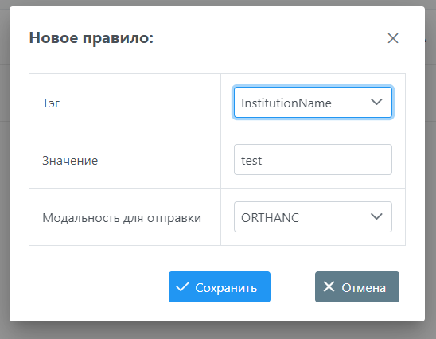

Рис.4 Форма добавления правила маршрутизации

При добавлении правила, нужно выбрать необходимый DICOM-тэг из выпадающего списка, указать значение при совпадении с которым, будет происходить отправка поступающих данных на выбранную модальность, выпадающий список модальностей для отправки соответствует списку модальностей из пункта меню администратора: *Настройки – Orthanc настройки – Топология сети*.

* + 1. **Расписание**

Данный инструмент, позволяет выполнять по расписанию ряд типовых действий, позволяющих автоматизировать такие действия как удаление ненужных данных, перезагрузка сервера, пересылка данных. Функционал этого инструмента, частично дублирует описанный выше инструмент DICOM-Route, однако в отличие от него, расписание позволяет выбрать точное время пересылки поступивших данных, что в свою очередь позволит разгрузить сервер, переместив ресурсозатратные операции по пересылке данных, например на ночное время.

* 1. **Редактор базы данных**

Этот инструмент предназначен для ручного редактирования внутренних переменных (ресурсов) сервера, используется для отладки и поиска неисправностей.

* 1. **Управление сервером**

В данной вкладке доступны две функции управляющие состоянием сервера:

**Перезагрузка** – при активации данной функции, сервер будет аппаратно перезагружен.

**Выключение** – выключает сервер соответственно.

**Список задач** – открывает форму со списком актуальных задач Orthanc сервера, на данной форме можно просмотреть текущие выполняемые сервером задания, так же отменить их или запустить повторно.

1. **Быстрый старт или с чего начать настройку системы**

Для начала работы с сервером вам необходимо включить его в сеть электропитания, а также, подключить его к вашей локальной сети. После включения сервера, вам нужно открыть страницу авторизации, с любого другого компьютера находящегося в одной локальной сети с сервером, пройдя для этого по следующей ссылке в web-браузере: [**http://100.100.100.1/**](http://100.100.100.1/). Логин и пароль по умолчанию, для доступа к домашней странице Администратора: **admin**.

Система поставляется в полностью настроенном виде, вам необходимо только добавить пользователей системы.

Так же, вам необходимо настроить сопряжение по DICOM-протоколу, вашего сервера со всеми устройствами, с которыми планируется обмен данными, настройка производится в пункте меню администратора: *Настройки – Orthanc настройки – Топология сети*.

Реквизиты вашего сервера для настройки DICOM-протокола (по умолчанию):

**AETitle:** ORTHANC

**IP**: 100.100.100.1

**Port**: 4242